Lima Duarte, 30 de março de 2026.

Requerimento nº 065/2026/SC

Senhor Presidente da Câmara e
demais Vereadores.

O Vereador que esta subscreve, no uso de suas atribuições legais e regimentais, vem, respeitosamente, REQUERER ao senhor Darllan Deyves Pereira Lage, Secretário Municipal de Obras e Infraestrutura, esclarecimentos acerca da previsão para a construção de meio-fio na Rua Otávio Manoel do Nascimento, nº 7D, no Distrito de Orvalho, no município de Lima Duarte.
Anexam-se fotografias do local, com o intuito de facilitar a avaliação das condições atuais e subsidiar os devidos esclarecimentos.

JUSTIFICATIVA:
A presente solicitação se faz necessária tendo em vista que a moradora do referido endereço vem, há anos, enfrentando sérios transtornos devido ao escoamento inadequado da água da chuva. Em períodos chuvosos, a água da rua invade completamente o seu terreno, causando prejuízos e colocando em risco a estrutura do muro localizado nos fundos de sua residência, com possibilidade de desabamento.
Ressalta-se que já foram realizados diversos pedidos junto à Prefeitura, porém, até o momento, nenhuma providência efetiva foi tomada.
Diante disso, é de extrema importância a execução da obra de construção do meio-fio, a fim de garantir o correto escoamento das águas pluviais, evitando danos à propriedade da moradora e assegurando melhores condições de infraestrutura urbana.
Salienta-se ainda que é dever do Poder Público Municipal zelar pela manutenção adequada das vias públicas, garantindo o correto direcionamento das águas pluviais e a segurança dos munícipes.
Sala das Sessões,

Fabio Junior da Silva
Buiu, O Peixe
Vereador – REPUBLICANOS

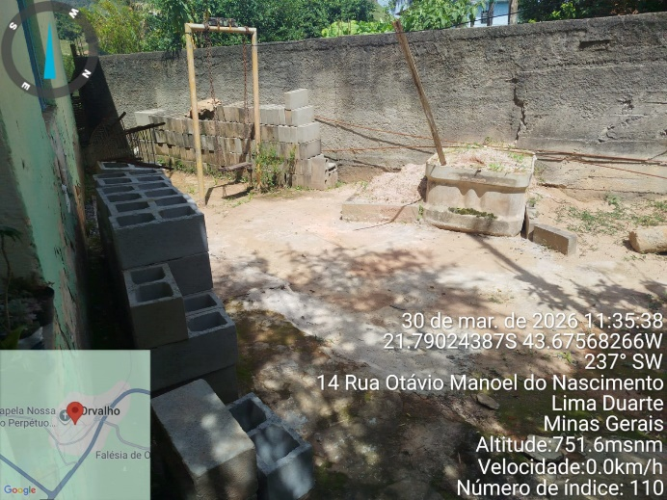
Anexo I – Fotos
